Урок 28

ФОРМИРОВАНИЕ ЛИЧНОСТИ ПОДРОСТКА ПРИ ВЗАИМООТНОШЕНИЯХ СО ВЗРОСЛЫМИ

Предмет: ОБЖ.
Класс: 7.
Дата проведения: «____» _____________ 20___ г.
Составитель: учитель ОБЖ Хаматгалеев Э. Р.

Цель: рассмотреть особенности формирования личности подростка при взаимоотношениях со взрослыми.

Ход уроков

- Организация класса.

Приветствие. Проверка списочного состава класса.

- Сообщение темы и цели урока.

- Актуализация знаний.

- В чём заключаются особенности развития человека в подростковом возрасте?
- Каково значение личной гигиены для сохранения и укрепления здоровья?

- Проверка домашнего задания.

Заслушивание ответов нескольких учеников на домашнее задание (по выбору учителя).

- Работа над новым материалом.

Учитель. Подростковый возраст относится к так называемым критическим периодам жизни человека (периодам возрастного кризиса). Причины возникновения, характер и значение подросткового кризиса понимаются по-разному. Смысл подросткового кризиса заключается в том, что через него, через борьбу за независимость и освобождение от опеки взрослых, происходящую в относительно безопасных условиях и не принимающую крайних форм, человек удовлетворяет свои потребности в самопознании и самоутверждении, у него не просто возникает чувство уверенности в себе и способность полагаться на себя, но формируются способы поведения, позволяющие ему и в дальнейшем справляться с жизненными трудностями. Сила духа формируется в преодолении трудностей, так же как сила мышц – в преодолении тяжестей.
Установлено, что кризис подросткового возраста проходит три фазы:
- ломку старых привычек, стереотипов, распад сформировавшихся ранее структур;
- кульминационную точку кризиса (как правило, в 13 лет);
- период формирования новых структур, построение новых отношений.
Психологи считают, что главным личностным изменением подросткового возраста является «чувство взрослости». Подросток желает быть взрослым и в то же время знает, что уровень его социальной готовности далеко не отвечает требованиям, предъявляемым к взрослому человеку. Отсюда и возникает противоречивость подросткового чувства взрослости.
Подростковый возраст включает в себя как бы два ряда процессов: биологическое созревание организма и социальное созревание подростка (образование, подготовка к профессиональной деятельности, готовность создать семью). Процессы биологического и социального созревания человека идут далеко не синхронно. Социальное созревание по времени не тождественно физическому.
Социальную зрелость человека принято характеризовать рядом критериев: завершением образования, приобретением стабильной профессии, экономической самостоятельностью, политическим и гражданским совершеннолетием, способностью создать прочную семью. Все эти качества, требующие духовной и физической зрелости, высокого уровня самосознания и ответственности за свои решения и поступки, начинают формироваться в 12-13 лет и развиваются в процессе повседневной жизни при общении с родителями, со взрослыми, в первую очередь с педагогами в процессе обучения, и сверстниками.
Для социального созревания особое значение имеет семья и общение с родителями. Семейные условия, включая социальное положение, род занятий, материальный уровень и уровень образования родителей, в значительной мере предопределяют вам жизненный путь. Семья обеспечивает вашу подготовку к общественной и трудовой деятельности, к ведению семейного хозяйства и планированию семейного бюджета, к культуре общения, организации досуга, умению воспитывать детей в семье.
В процессе ваших взаимоотношений с родителями часто возникают конфликтные ситуации на почве взаимных претензий и упрёков, часто необоснованных. Отметим, что эти конфликты неизбежны и играют в процессе социального развития каждого взрослеющего человека определённую роль. Она выражается в приобретении опыта выхода из конфликтных ситуаций, который пригодится во взрослой жизни.
Психологи выделяют пять типовых стратегий поведения в конфликтных ситуациях, которыми вы должны владеть. Это:
- приспособление;
- компромисс;
- сотрудничество;
- уклонение от конфликта;
- соперничество.
Стратегия вашего поведения в конфликтной ситуации, возникающей при общении с родителями, прежде всего, должна носить характер сотрудничества.
В ваших взаимоотношениях с родителями должны создаваться условия, исключающие доведение конфликтной ситуации до критического состояния (грубость, побег из дома и др.). Для этого вы должны постоянно воспитывать в себе ряд качеств, таких как умение анализировать поступки и взаимоотношения между людьми, критично оценивать свои поступки и поведение, воспитывать в себе уважительное отношение к родителям и старшим, научиться понимать их. Для того чтобы хорошо понимать собеседника, необходимо прежде всего научиться слушать, а для того чтобы найти правильный вход из конфликтной ситуации с родителями, надо питать к ним добрые чувства, уважать их и беречь.

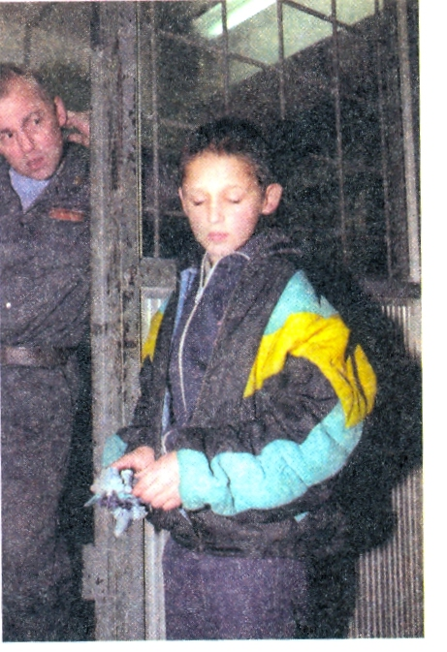

Побег из дома обычно заканчивается знакомством с работниками компетентных органов. В приёмнике на Казанском вокзале

Отметим, что умение слушать является критерием воспитанности человека. Психологи считают, что многие люди не умеют слушать. Даже когда человек не перебивает собеседника и смотрит на него, многие его слова пролетают мимо.
Существует ряд правил, характеризующих умение слушать. Вот некоторые из них:
- старайтесь сдерживать попытку прервать собеседника;
- дайте собеседнику время высказаться;
- избегайте поспешных выводов;
- спокойнее реагируйте на высказывания;
- не отвлекайтесь;
- ищите истинный смысл сказанных слов;
- следите за главной мыслью, не отвлекайтесь на частности;
- старайтесь приспособить темп вашего мышления к речи собеседника.
В заключение необходимо подчеркнуть, что ваши взаимоотношения с родителями и взрослыми должны пробуждать у вас желание проверить свои возможности, выяснить свои сильные и слабые стороны, научиться добиваться успеха и уделять внимание реальным проявлениям взрослости (воспитание ответственности, определение своих обязанностей, умение строить взаимоотношения с окружающими).

- Работа над изученным материалом.

Вопросы и задания:
- Назовите основные причины конфликтных ситуаций, возникающих между подростками и взрослыми людьми (родителями).
- Чем определяется положительное значение конфликтной ситуации для социального развития подростка?
- Каковы пути разрешения конфликтных ситуаций между подростком и взрослыми?

- Итог урока.

Учитель. Сделайте вывод по уроку.
Обучающиеся. Социальную зрелость человека принято характеризовать рядом критериев: завершением образования, приобретением стабильной профессии, экономической самостоятельностью, политическим и гражданским совершеннолетием, способностью создать прочную семью. Все эти качества, требующие духовной и физической зрелости, высокого уровня самосознания и ответственности за свои решения и поступки, начинают формироваться в 12-13 лет и развиваются в процессе повседневной жизни при общении с родителями, со взрослыми, в первую очередь с педагогами в процессе обучения, и сверстниками.
Для социального созревания особое значение имеет семья и общение с родителями.

- Окончание урока.

- Домашнее задание. Ситуационные задачи. 1) Составьте перечень характерных конфликтных ситуаций, которые имели место в этом году у вас с вашими родителями. Определите причины их возникновения, оцените своё поведение и последствия. Сделайте по каждой ситуации свой вывод. 2) Определите основные направления работы над собой, для того чтобы избежать ненужных конфликтов со взрослыми или не доводить их до крайности. 3) Ваши выводы по совершенствованию своего поведения запишите в дневник безопасности, постарайтесь их соблюдать, вносите по мере необходимости в них коррективы.
- Выставление и комментирование оценок.

